**Fakultät Verkehrswissenschaften „Friedrich List“ - Institut für Automobiltechnik Dresden - IAD**

Lehrstuhl Kraftfahrzeugtechnik

Großbeleg

12

**Potenzialabschätzung der Bestimmung von Fahrtrajektorien aus Videodaten unter Verwendung computergestützter Bilderkennung**

*Bearbeiter*

Manh Hung Nguyen

*Matrikelnummer*

3746182

*Geboren am*

30.11.1988

*Betreuer*

Dipl.-Ing. Per Lewerenz - IAD

*Betreuender Hochschullehrer*

Prof. Dr.-Ing. G. Prokop

*Tag der Einreichung:*

15.10.2017

# Selbstständigkeitserklärung

# Sperrvermerk

# Danksagung

# Kurzreferat

# Abstract

# Inhaltsverzeichnis

# Abbildungsverzeichnis

# Tabellenverzeichnis

# Formelzeichen- und Abkürzungsverzeichnis

# Einleitung

## Motivation

Ressourcen in unserem Planet wird immer mehr verbraucht. Die meisten Brennstoffe werden durch Verkehr genutzt. Ein Auto von heute ist nicht nur energiesparsam sondern auch von Kundenwunsch Komfortanforderungen und absolut in Sicherheit produziert. Der Entwick-lungsbereich spielt heute eine große Rolle in Autoindustrie. Fahrerassistenz- und Fahrsicher-heit ist ein Bestandteil davon. Zur zielgerichteten Auslegung von neuartigen Fahrerassistenz und aktiven Sicherheitsfunktionen ist die Analyse des aktuellen Verkehrsgeschehens von wesentlicher Bedeutung. Die zeitgleiche Erfassung an bestimmten Knotenpunkten für eine Vielzahl von Verkehrsteilnehmern ist ein hoher Aufwand an Messtechnik erforderlich. Eine alter-native Methode stellt die Auswertung des Verkehrsgeschehens anhand von ortsfest erfassten Videodaten dar.

## Aufbau der Arbeit

Ziel der Arbeit ist die Bewertung von o.g. Methode anhand Bestimmung von Geschwindigkeitsverläufen aller Verkehrsteilnehmer aus Videodaten für einen exemplarischen Verkehrsknotenpunkt. Dazu werden die Funktionen der Computer Vision System und der Image Processing Toolbox von Matlab verwendet. Verkehrsgeschehen ist von einer fixierten Kamera aufzunehmen. Alle Verkehrsteilnehmer in Videodaten werden verfolgt. Das Video wird von fixierter Kamera in Luftbild transformiert, damit das Bildkoordinatensystem übereingestimmt ist. Zur Validierung der Ergebnisse sind die mit Einzelfahrzeug gemessenen Ge-schwindigkeitensverläufen zu vergleichen. Die auftretende Abweichungen sind zu analysieren und zu den identifizieren.

# Video Bearbeiten

## Anforderungsdefinition

Für die Bilderkennungsaufgaben benötigt ein Verkehrsgeschehen. Dieses wird von einer realen Straße beobachtet und verfilmt. Die Kamera ist in einem Ort zu fixieren und das Objektiv muss sauber sein. Damit das Video ohne Verhinderung gestellt werden kann. Das Verkehrsgeschehen wird von ortsfest Kamera aufgenommen. Für die leichtere Arbeit ist das Video in einem sonnigen Tag gefilmt, um weniger Schatten zu haben. Die Datei ist nicht komprimiert und weiter in Matlab eingeleitet und bearbeitet.

## Videoaufbereitung

In Original Video werden 2 Fahrrichtungen und die Fußgänger am Straßen Rand beobachtet. Die fahrende Verkehrsmittel sind hier in dieser Arbeit zu interessieren. Eine Fahrspur ist genügend für die Verkehrsbeobachtung. Deshalb wird das Video in einem gewählten Abmaß ausgeschnitten. Dieser Arbeitsvorgänge wird in 4 Schritte erteilt.

Abbildung 1

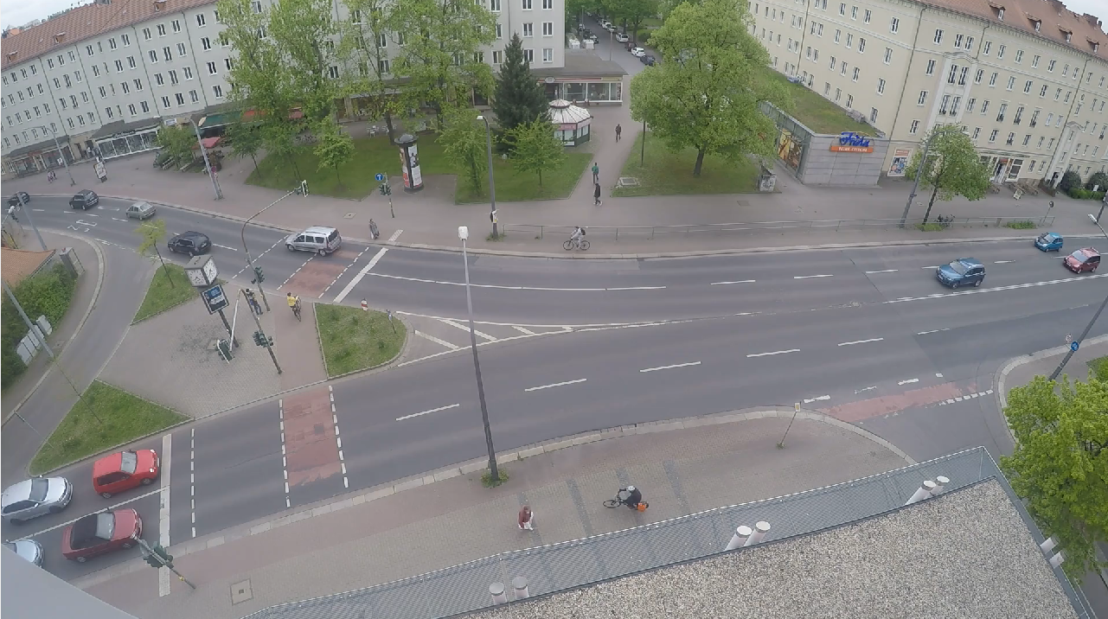

Abbildung 2

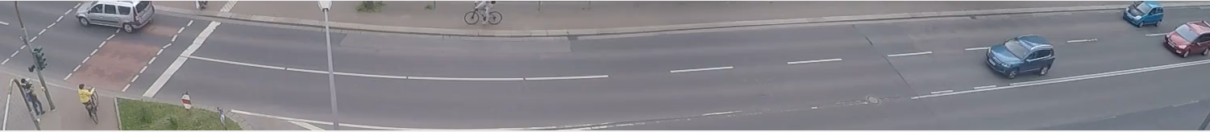

Abbildung 3

## Perspektives Transformieren

# Literaturverzeichnis

# Anhang

# Daten-CD